Lissabon, de wijk Barrio Alto

De wijken Alfama, Castelo en Bairro Alto vormen het hart van het oude Lissabon. Toen de aarde zich in 1755 opende, zonk het oorspronkelijke centrum van de stad met inbegrip van het koninklijk paleis weg in de rivier. Deze hoger gelegen stadsdelen liepen weliswaar schade op, maar bleven gespaard.

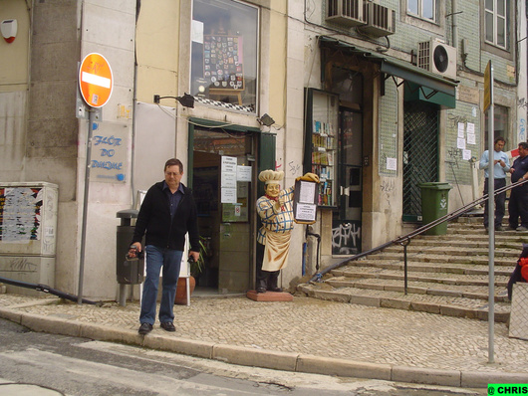

Wanneer de avond is gevallen in de Barrio Alto ... zijn de nachten lang. Deze wijk mag dan nog net zo’n authentieke wijk zijn als Alfama, het grote verschil is dat de Bairro Alto iets meer allure heeft ... wat minder volks is.

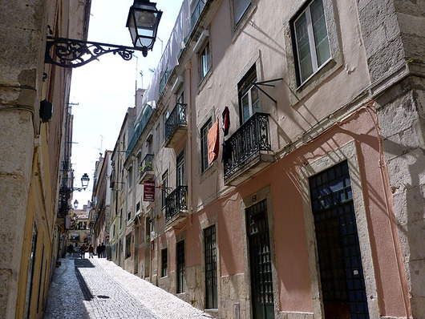

Wandelen in Lissabon is klimmen en dalen .. trappen bestijgen maar toch af en toe eens uitblazen voor het nemen van een foto.

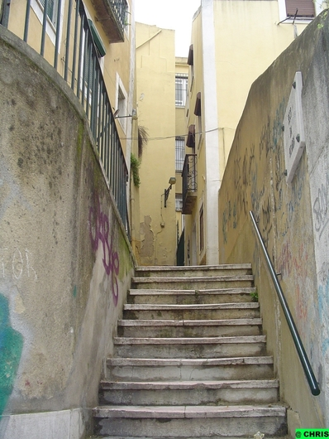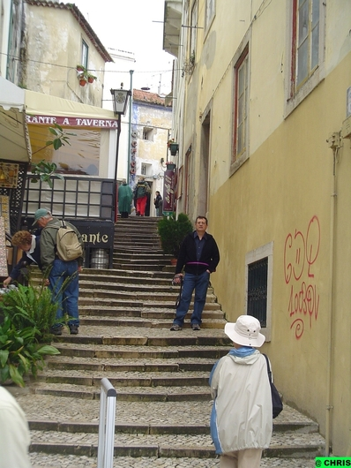

De Barrio Alto , die aan het einde van de 16de eeuw werd gebouwd, is bezaaid met leuke winkeltjes, gezellige pleintjes, fijne restaurants, authentieke bars, talloze boekwinkels, antiquariaten, galeries, literaire cafés … allen met elkaar verbonden door kleine straatjes.

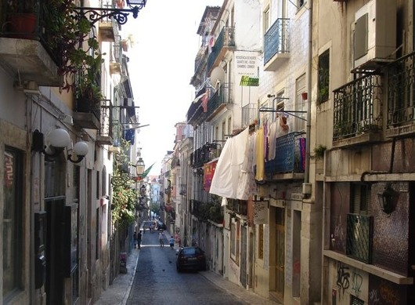
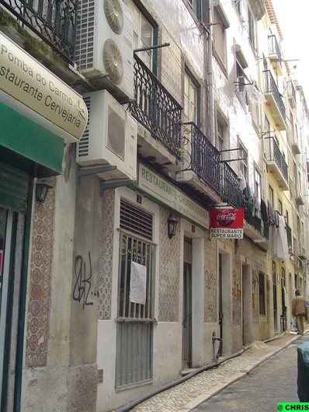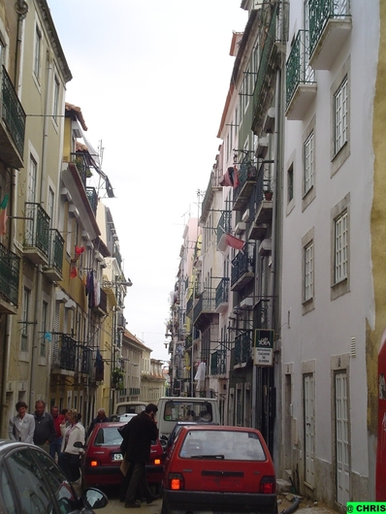

Het is er heerlijk slenteren in een van de schilderachtige wijken van de stad. Aan de klinkerstraatjes vind je oude huizen en kruidenierszaakjes en als je even wil uitblazen dan is er altijd wel een koffietentje of een goedkope restaurantje in de buurt. De traditionele Lissabonse levensstijl is in deze buurt nog altijd prettig voelbaar.

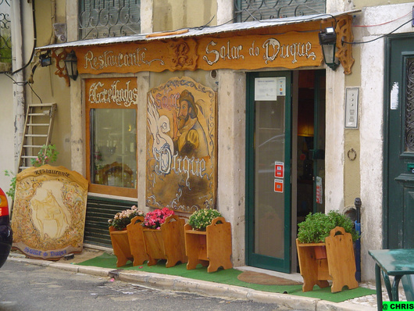
'bekend restaurant'

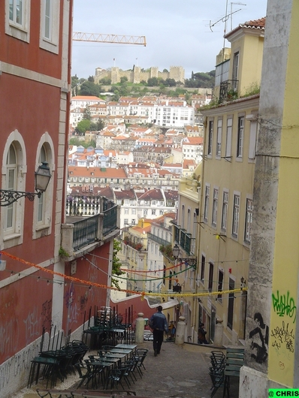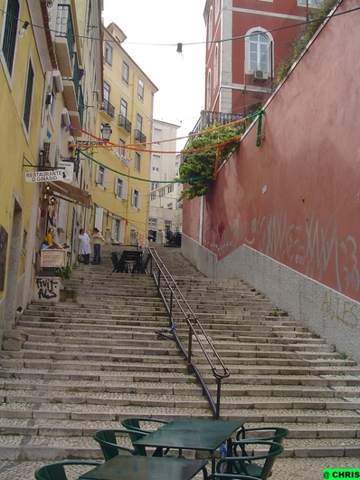

In de ochtend en vroege middag doet de wijk een beetje slaperig aan.

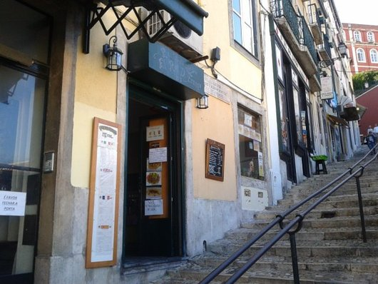
In bovenstaand restaurant El Rei de Frango zijn de sardines erg lekker!
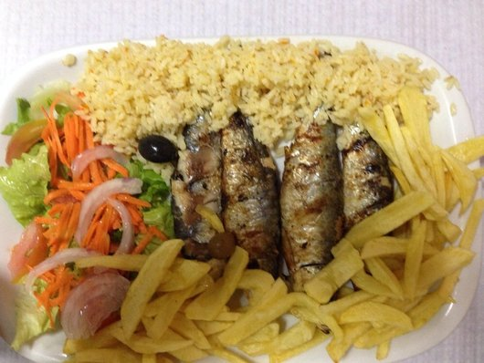

Het is er overdag redelijk rustig maar naarmate de avond nadert en de dag overgaat in de nacht verandert de wijk in een drukke, gezellige en swingende uitgaanswijk. Bairro Alto bruist van energie en creativiteit! Een creativiteit die terugvoert terug naar de negentiende eeuw toen veel kranten en drukkerijen zich er vestigden. De beste verhalen ontstaan in de kroeg, toch?

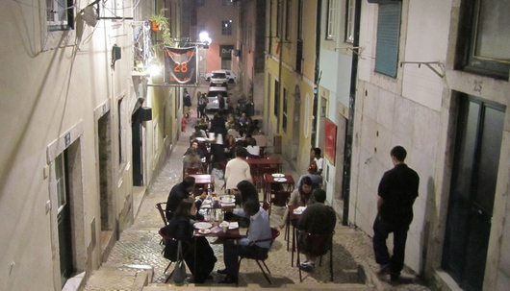

Pas in 2003 besloot de burgemeester van Lissabon deze wijk deels autovrij te maken. Sindsdien staan er in heel wat straatjes van de bovenstad geen auto’s meer geparkeerd maar terrasstoeltjes, zo is Bairro Alto uitgegroeid tot hét uitgaansgebied van de stad.

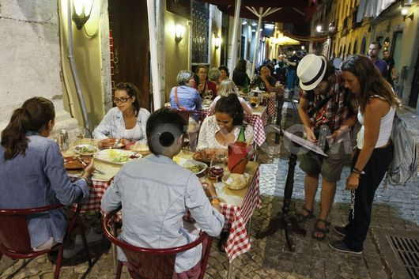

Nergens vind je zoveel barretjes als in deze trendy uitgaanswijk, waar mensen tot ’s avonds laat buiten staan met een plastic bierglas in de hand.

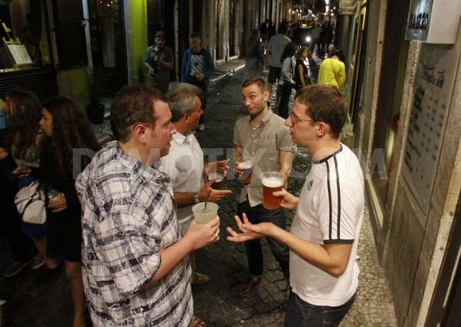

Hier zwerven verschillende generaties en culturen samen van kroeg naar kroeg. Uit de bars klinken de weemoedige klanken van de fado, de traditionele Portugese levensliederen, maar ook moderne muziek lokt feestvierders.
Het publiek is jong EN een ‘klein beetje’ alto.
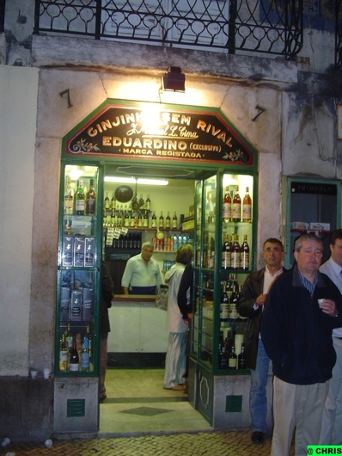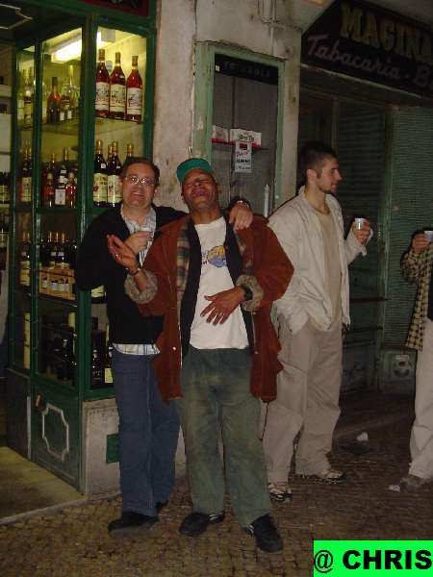

Op de rechtse foto zie je hoe Rik verbroedert met een Portugees - na enkele glaasjes porto begrepen ze elkaar, zowel in het Portugees als in het Nederlands ... haha

Igreja São Roque (St. Rochuskerk)
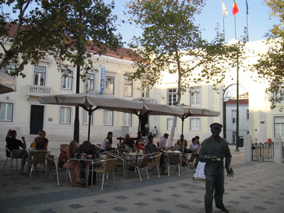

Op het kleine plein Largo de Trinidade de Coelho bevindt zich de Igreja São Roque.
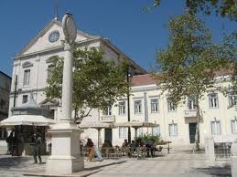

Je zou de kerk bijna voorbijlopen, het gebouw aan de buitenzijde is helemaal niet opvallend.

De gevel is het vernoemen niet waard, maar het rijk gedecoreerde interieur is een juweeltje!
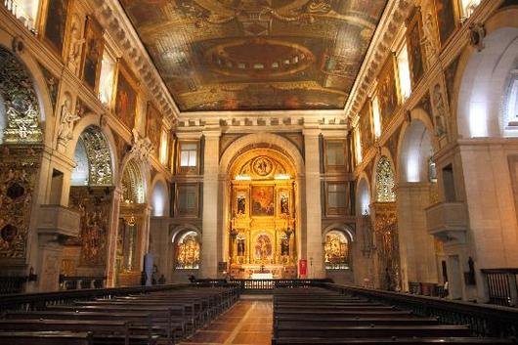

De Igreja de São Roque werd in de 16de eeuw gebouwd door de jezuïeten die de traditie hadden rijkelijk versierde kerken te creëren.
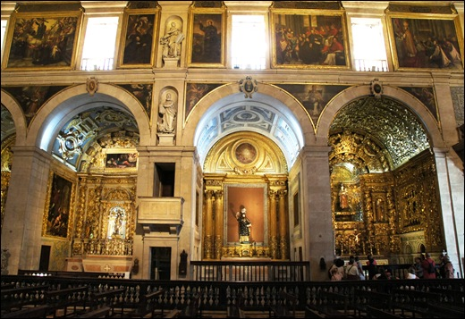

Zodra je over door het centrale portaal stapt, sta je verbaasd over de overdaad aan pracht en praal. De barokke kapel met mozaïeken en halfedelstenen, een overvloed aan marmeren en vergulde beelden, azulejo panelen en kostbare relikwieën. De wanden, altaren en het plafond zijn van boven tot onder versierd met schilderingen, houtsnijwerk en vooral veel goud.

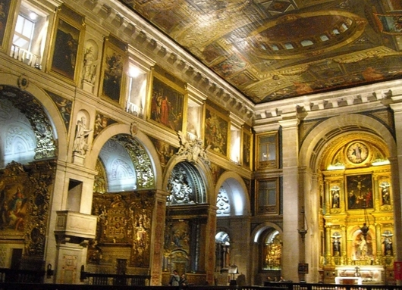

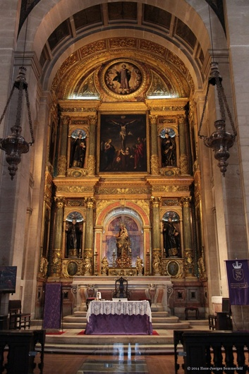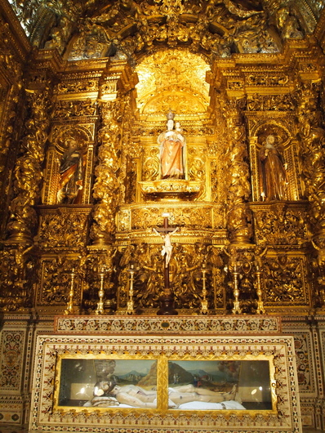

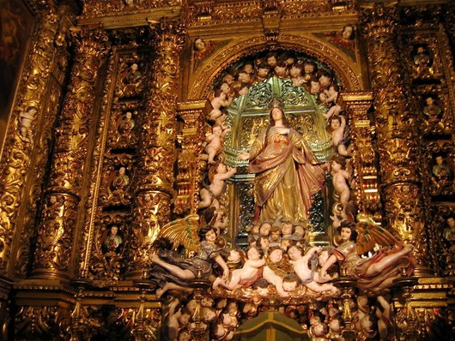

Vlakbij de ingang is er een klein museum, São Roque Museum, dat gehuisvest is in de voormalige verblijven van de jezuïeten. Het bezit religieuze voorwerpen waaronder liturgische gewaden, een kostbare collectie barok zilver en een reeks schilderijen uit de 16de en 17de eeuw.

Solar do Vinho do Porto ( instituut voor portowijn)
Portugal en port zijn onlosmakelijk met elkaar verbonden, dus een porthuis mag in deze reeks over Lissabon natuurlijk niet ontbreken. Je vindt Solar do Vinho do Porto in een voormalig paleis in de wijk Bairro Alto en het is dé plek om te genieten van een goed glas port. .. dé plek even lekker bij te komen.

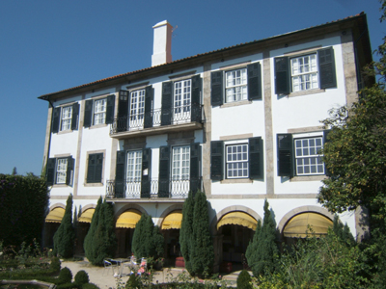
De grote bar en gezellige loungeruimtes met grote comfortabele stoelen zijn heel uitnodigend. In dit wijnhuis kunnen bezoekers uit een enorm aanbod van verschillende soorten en merken port proeven en alles van port te weten komen.

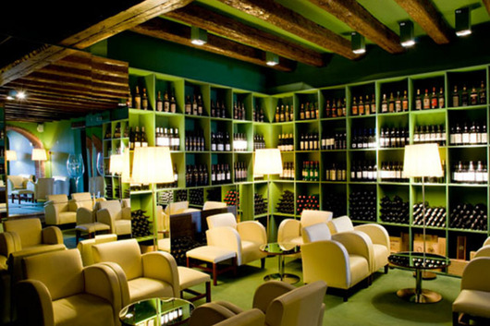

Wat had je gedacht? Gratis proeven? No way, er wordt een klein bedrag gevraagd per glas. Iedereen krijgt de mogelijkheid om port te bestellen. In deze prijzige maar prachtige proefkamer staan meer dan 300 soorten. De port is verkrijgbaar in alle prijsklassen en je kunt per fles of per glas bestellen.

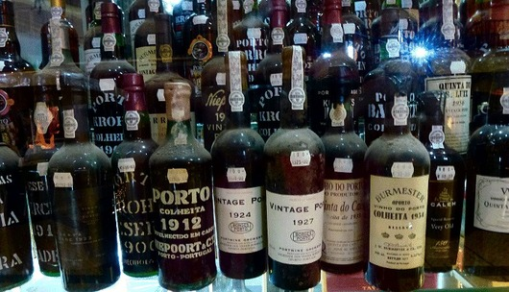

Volgend deel : De wijk Baxia

